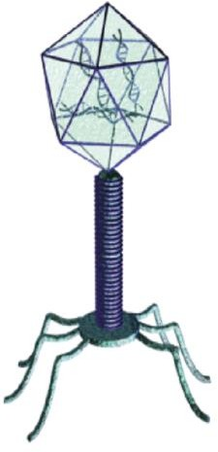
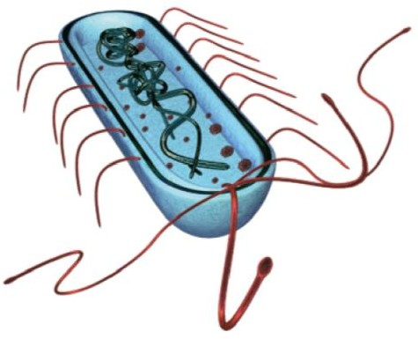
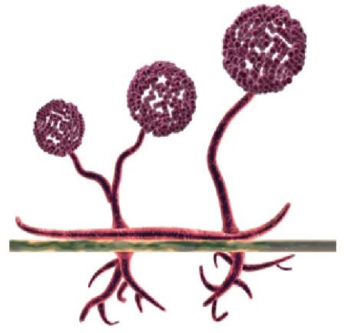
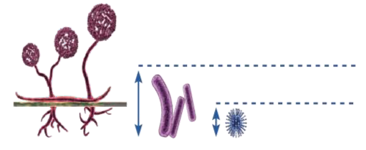
Bactérias
Membrana celular
Cromossoma
Parede
da célula
Citoplasma
As bactérias sobrevivem por si próprias e encontram-se em toda a parte
Cromossoma:
Material genético (ADN) da célula. Parede celular:
A parede celular é constituída por peptidoglicanos e mantém a forma da célula bacteriana.
Membrana celular:
Reveste o interior da parede celular, criando um limite ao conteúdo da célula e proporcionando uma barreira à
entrada e saída de substâncias.
Citoplasma:
Substância gelatinosa no interior da
célula que suporta o seu conteúdo.
FI5 - Que tamanho tem um Micróbio?


Fungos

Esporângios

Esporan gióforo

Rizoides
Esporângios:
Corpo produtor de esporos. Esporangióforo:
Talo filamentoso sobre o qual se formam os esporângios.
Rizoides:
As hifas à subsuperfície são especializadas na absorção de nutrientes.
Tamanho dos
Vírus
Capsídeo

Ácido nucleico
Glicoproteína s

Os vírus NÃO são vivem de forma independente –TÊM que viver dentro de outra célula/organismo vivo
Capsídeo
Camada lipídica dupla que contém o
material genético das células.
Glicoproteínas Servem 2 propósitos:
- Ancorar o vírus à célula hospedeira.
- Transportar material genético do vírus para a célula hospedeira. Ácido nucleico
Material de ADN ou ARN, o que significa que os vírus raramente contêm ambos. A maioria dos vírus contém material de ARN.
2º e 3º Ciclo
Micróbios:
Fungos 100x

Bactérias 20x
Vírus 1x

